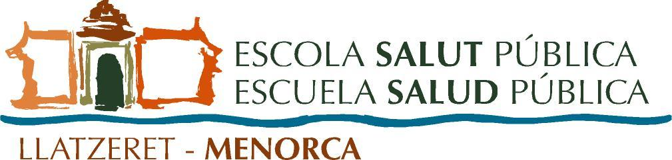

XXXIV EDICIÓN DE LA ESCUELA DE SALUD PÚBLICA DE MENORCA (EMSP)
Del 18 al 27 de septiembre de 2023

Cursos:

La información básica requerida es la siguiente
(Consulte el documento de condiciones):

Título

Profesorado (máximo 2 profesores por curso)
Nombre y apellidos:
Tel. e-m:
Instituciones:

Nombre y apellidos:
Tel. e-m:
Instituciones:

Otras Instituciones colaboradoras
Co-patrocinador en caso de haberlo
Entidad:
Persona de contacto:
Tel. e-m:

Objetivos. Valoración sobre su interés y aplicabilidad práctica

Contenido/programa (máx. 10 frases)

Personas a las que va dirigido

Necesidades de infraestructura docente (*)

Información sobre participantes potenciales y formas específicas de difusión y captación

Información sobre patrocinio específico para becas
Posibilidad de financiar becas: Sí  No 
Si la respuesta es SÍ:
Nº de becas:
Costes a cubrir:
Inscripción  Viaje  Alojamiento 
Entidad:
Persona de contacto:
Tel. e-m:

Información sobre la experiencia previa del profesorado en la impartición de este Curso.

Días y horario en que se desea celebrarlo. Los días y horarios estarán sujetos a las adaptaciones necesarias por parte de la organización de la escuela. Especificar horario deseado, que no se le podrá confirmar hasta fechas más cercanas a la realización de la escuela:

(*) La Escuela no cuenta con aula informática, por lo que las actividades que requieran esta infraestructura no podrán realizarse, o sólo excepcionalmente en colaboración con otras entidades.

Gracias por su colaboración, esperamos sus propuestas
Consejo Académico

El plazo de presentación de propuestas finaliza el día 10 de febrero de 2023

Remitir a:
Secretaría de la Escuela de Salud Pública de Menorca
Tel. 971351500
E-mail: escola.salutpublica@cime.es
Para cualquier duda o información adicional, contacte por favor con la Secretaría de la Escuela o consulte nuestra página web: http://www.emsp.cime.es/

